**驱动手动安装教程**

**（其他教程请看上面详细教程）**

**以下为刷机时读取不到端口时手动安装教程：计算机右键，打开设备管理器，手机关机状态插入数据线。**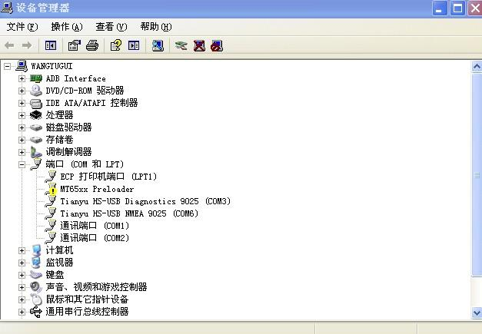

1. **以32位系统为例，双击打开端口，手动安装驱动**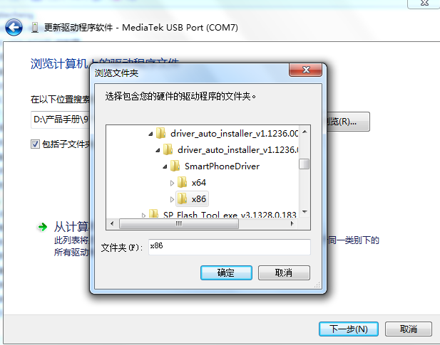
2. **检查设备是否正确安装。**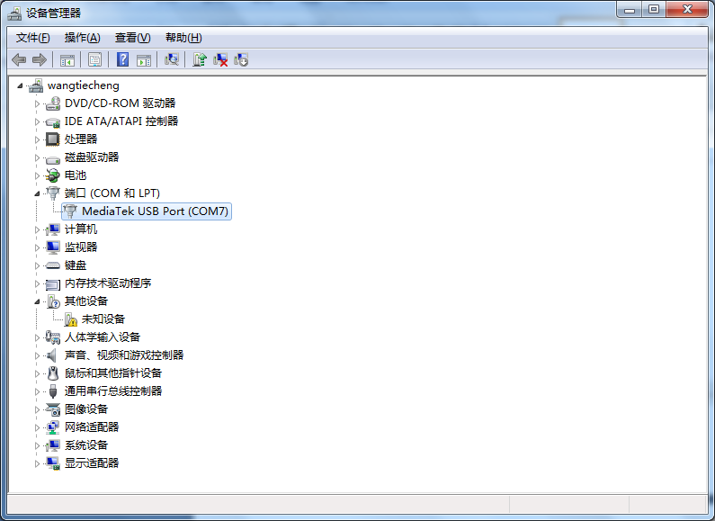

**个别电脑由于驱动签名问题需要关闭驱动签名，百度即可。（64位系统安装下面那个）驱动安装时需等待，选择始终安装程序，若安装失败，检查是不是驱动签名问题，可关闭驱动签名**

**<http://jingyan.baidu.com/article/7c6fb42879543380642c9036.html>**